**Trabalho Final da Matéria – Plataforma Cognitiva**

**FIAP/MBA EM ARTIFICIAL INTELLIGENCE & MACHINE LEARNING/ FRAMEWORKS COGNITIVOS**

Augusto Cesar Ribeiro Freire - 330695

Marcelo Muzilli - 331136

Rafael da Silva Tomaz - 330267

Renato Tavares da Silva – 330659

**Professor** – Cristiano Uniga Bajdiuk

Projeto disponível no link : <https://github.com/muzilli/projeto_final_fiap-plataformas_cognitivas>

Acesso à aplicação descrita nesse documento: <https://containercerveja.azurewebsites.net/>

**Motivação e Abrangência:**

O objetivo deste trabalho é demonstrar que a Machine Learning pode ser decisória

no dia a dia das empresas podendo prever e se adiantar nas decisões a serem tomadas evitando gastos ou aumento na arrecadação.

“*It’s tough to make predictions, especially about the future.*”

Yogi Berra

**Descrição Técnica:**

A técnica utilizada para a solução do trabalho final da Matéria frameworks cognitivos, é utilizar as plataformas Azure App Service, Azure Bot Service, Docker e para o desenvolvimento do modelo de Machine Learning a linguagem Python efetuando a técnica de Regressão linear para predição de valor de faturamento de cerveja, e flask (“app.py”) para criação de uma página interativa (Web Services Listener) com integração do modulo de Machine Learning disponibilizado em um binário Pickle (“modes/lr_model.pkl”) desenvolvido em Python.

**Desenho da solução**

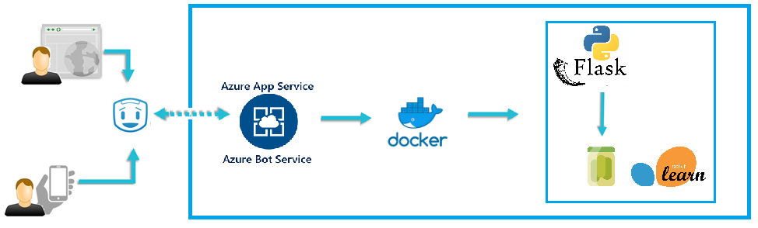

**Execução Técnica:**

Python – Preparação e Limpeza dos dados, Seleção, treino e teste do algoritmo.

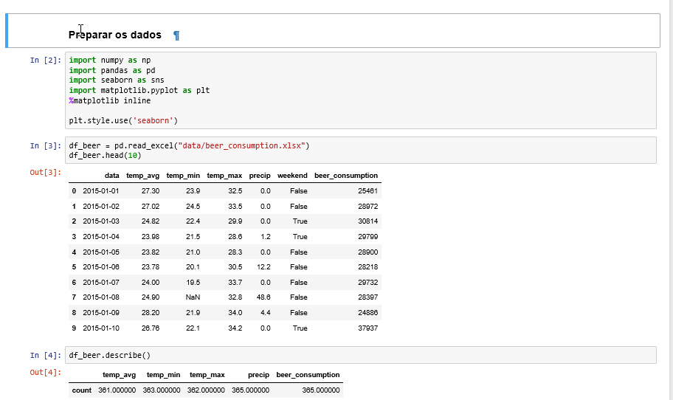

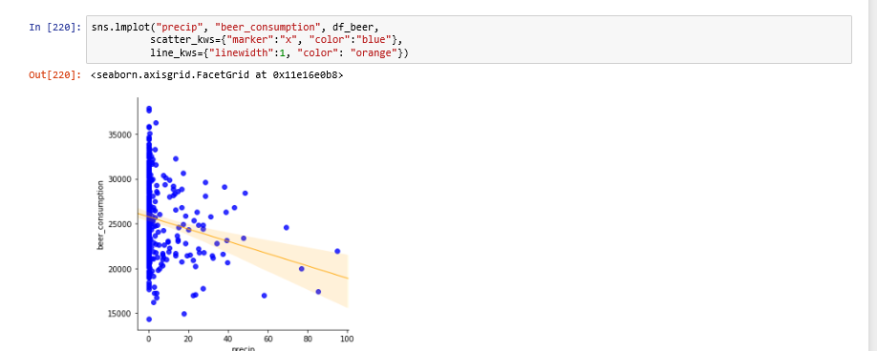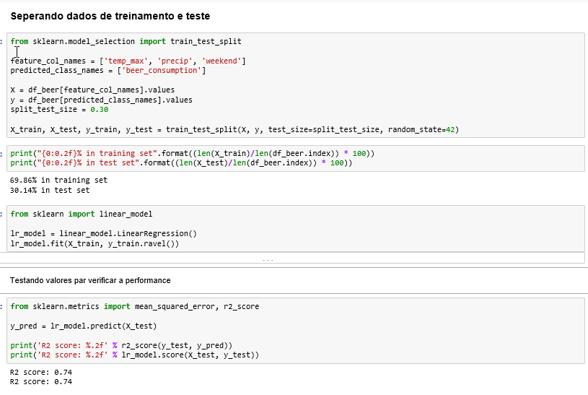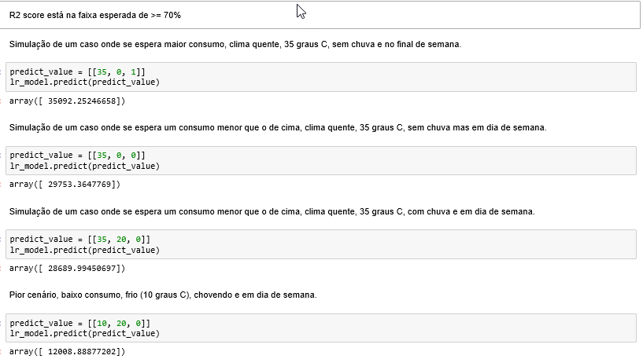

**Pickle – Disponibilizando o modelo em binário**

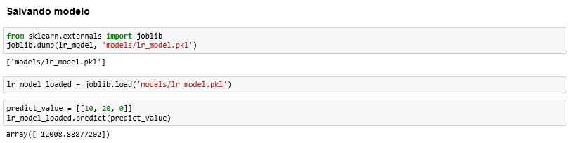

**Flask – Disponibilização de uma página interativa (Web Services Listener) com integração ao modulo de Machine Learning**

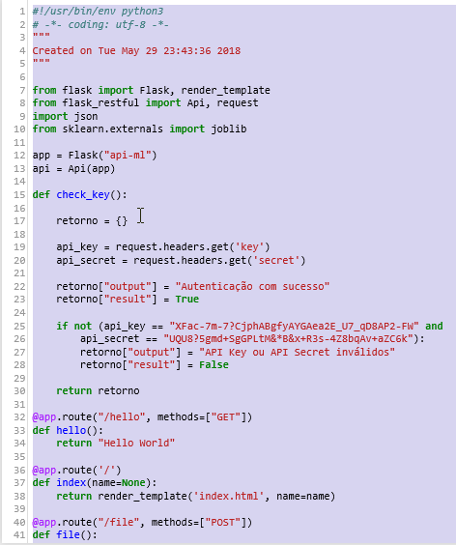

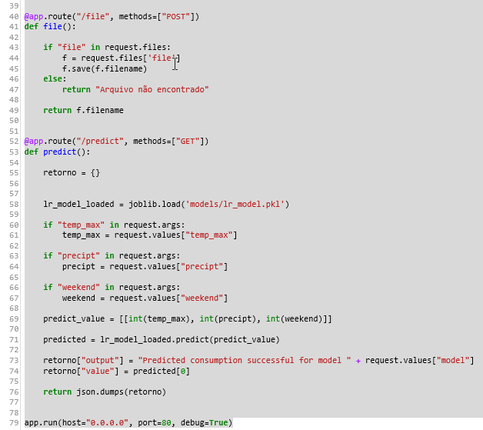

**Docker – Criação e disponibilização**

**## Build docker**

$ docker build -t my_docker_flask:latest .

**## Build Rodar o docker local**

$ docker run -d -p 80:80 my_docker_flask:latest

**## Verificar se está rodando na porta 80 definida no passo anterior**

$ docker ps

**## Verificar se todas as pastas estão no docker**

$ docker exec -it *b25f704acd9b* bash

**## Autenticar no dockerhub**

$ docker login -u *rafaelstomaz*

**## Criar tag com o nome do usuário do DockerHub**

$ docker tag my_docker_flask *rafaelstomaz/my_docker_flask*

**## Publicar no Docker HUB (https://hub.docker.com/)**

$ docker push *rafaelstomaz/my_docker_flask*

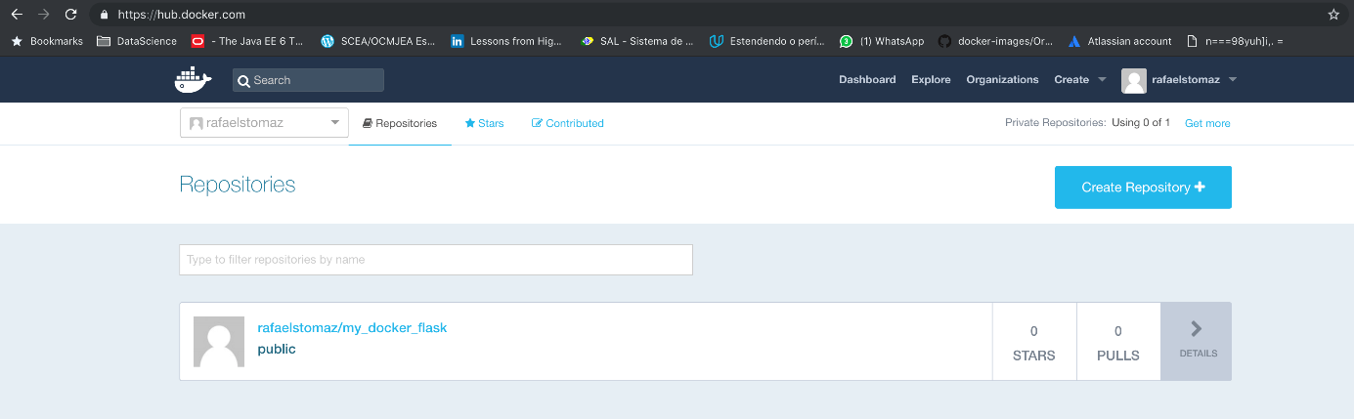

**Azure – Criação do Web App for Containers**

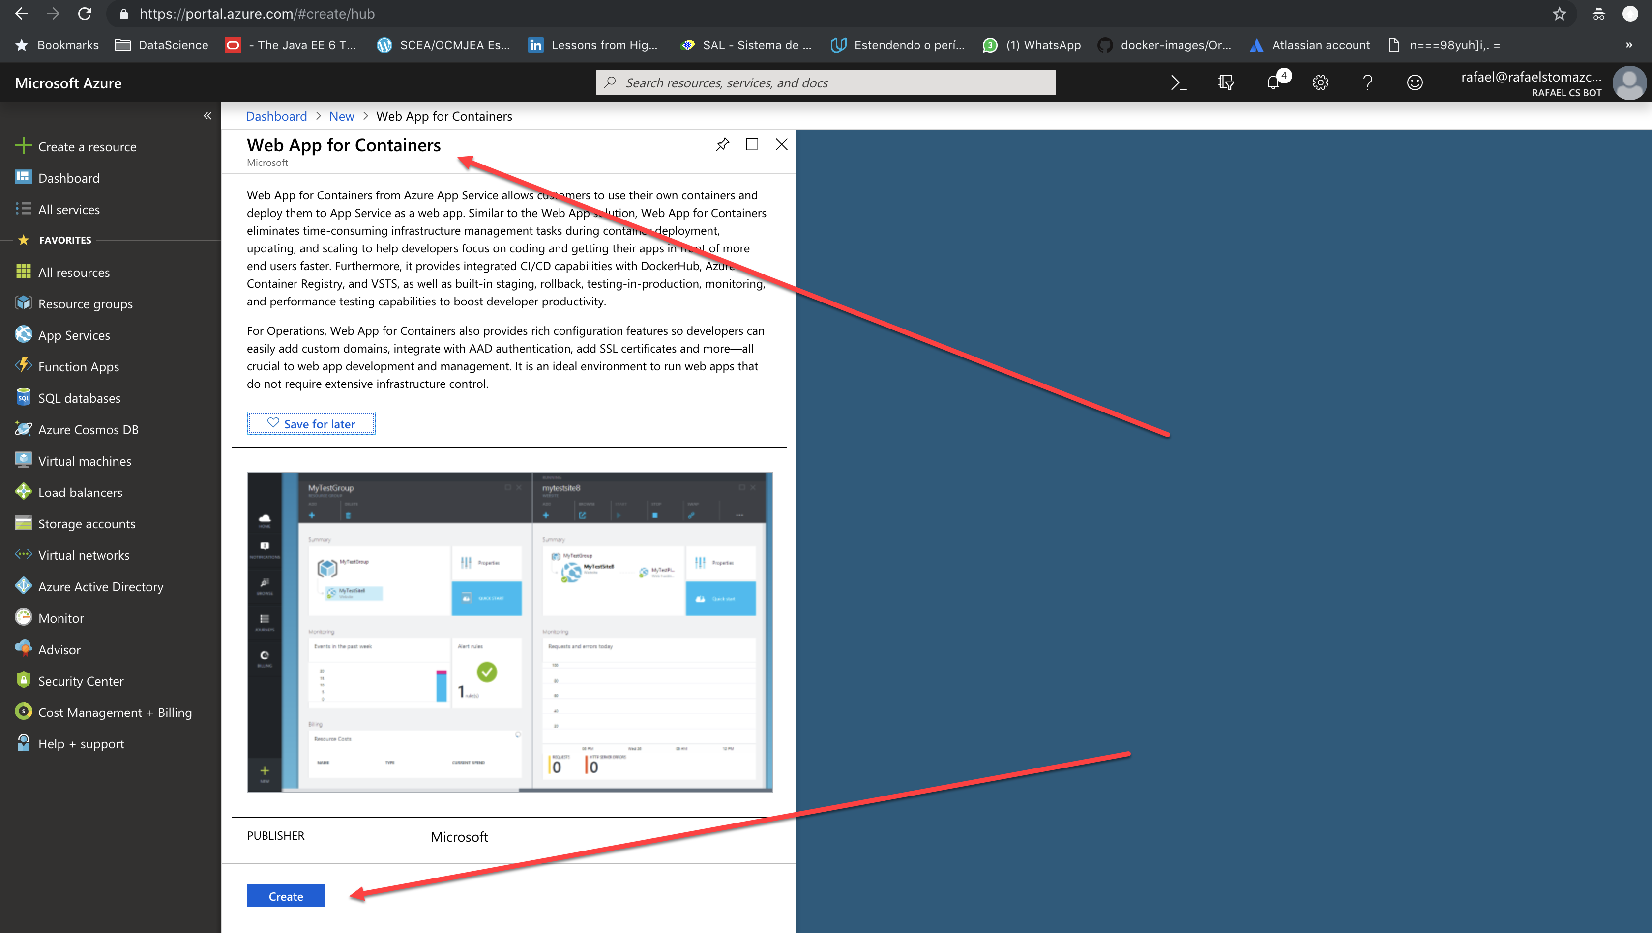

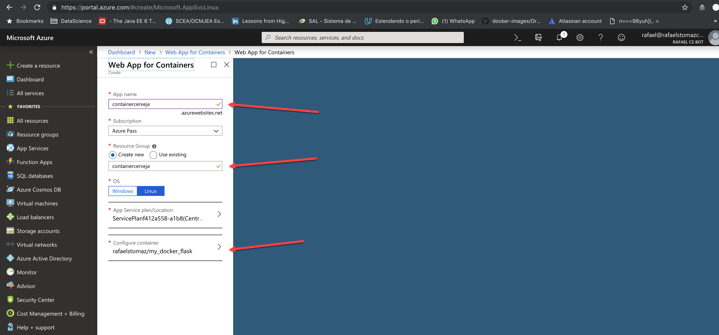

**Configuração do docker**

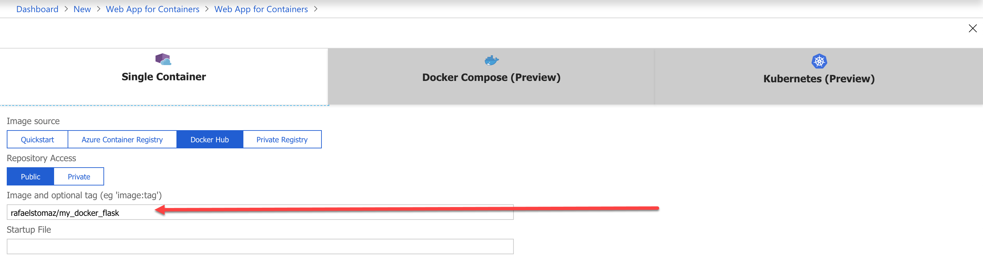

**Web Application – Demonstração do trabalho final**

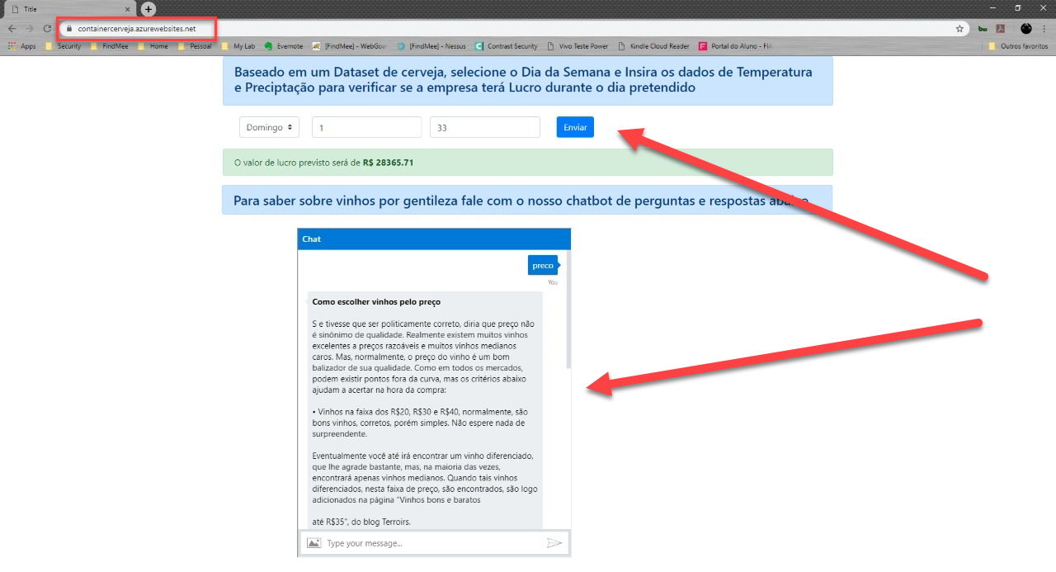

**Conclusão das Atividades:**

Possibilitou ao grupo adquirir conhecimentos em uma arquitetura online, utilizando serviços cognitivos com building blocks que possibilita integrar com diversas plataformas de serviços na nuvem sem a necessidade massiva de codificação.

**Referencias**

* Docker + Flask | A Simple Tutorial: <https://medium.com/@mtngt/docker-flask-a-simple-tutorial-bbcb2f4110b5>
* Azure Bot Service - Bot Service: <https://docs.microsoft.com/en-us/azure/bot-service/?view=azure-bot-service-4.0>
* Matéria Programando Ia com Python: Michel Pereira Fernandes
* Matéria Frameworks Cognitivos: Cristiano Uniga Bajdiuk